**Уважаемые коллеги, для Вас и Ваших туристов!**

**ИНДОНЕЗИЯ. БАЛИ**

**ОСЕНЬ ЗИМА 2016/2017**

|  |  |
| --- | --- |
| **C:\Users\Beaver\Desktop\logoamipng.png** | **ТУРОПЕРАТОР «АМИ-ВОЯЖ»  г. Киев, ул. Тургеневская, 22  тел: +38 044 587 86 22; 044 587 86 44 тел: + 38 044 507 06 06 (многоканальный)  web:** **www.ami-voyage.com** |

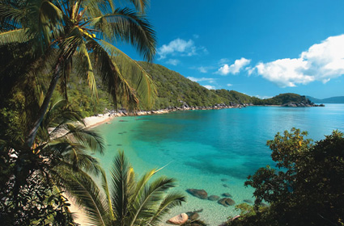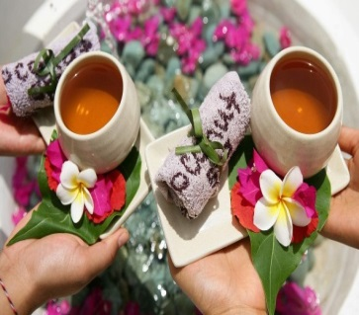

|  |  |  |  |  |  |  |
| --- | --- | --- | --- | --- | --- | --- |
| **Период** | **Кол-во ночей** | | **DBL** | **SNGL** | **TRPL** | **DBL + реб.,**  **до 12 лет** |
| **THE WESTIN 5*/ DELUXE GARDEN ROOM/ BB/** [**www.starwoodhotels.com/westin/property**](http://www.starwoodhotels.com/westin/property) | | | | | | |
| **01.10.16–01.11.2016** | **8 дней/7 ночей** | | **1210** | **1205** | **1799** | **1380 (no.eb.)** |
| **01.11.16–26.12.2016** | **1270** | **1275** | **1710** | **1415 (no.eb.)** |
| **GRAND NIKKO BALI 5*/ GARDEN ROOM / BB**  [**www.grandnikkobali.com**](http://www.grandnikkobali.com) | | | | | | |
| **01.10.16 – 26.12.16**  **06.01.17 – 31.03.17** | **8 дней/7 ночей** | **1199** | | **1195** | **1599** | **1310 (no.eb.)** |
| **GRAND NIKKO BALI 5*/OCEAN VIEW ROOM/BB**  [**www.grandnikkobali.com/**](http://www.grandnikkobali.com/) | | | | | | |
| **01.10.16 – 26.12.16**  **06.01.17 – 31.03.17** | **8 дней/7 ночей** | **1335** | | **1330** | **1745** | **1460 (no.eb.)** |
| **MELIA BALI 5*/ MELIA GUEST ROOM/BB** [**www.melia.com/en/hotels/indonesia/bali**](http://www.melia.com/en/hotels/indonesia/bali) | | | | | | |
| **01.10.16 – 01.11.16** | **8 дней/7 ночей** | **1050** | | **1045** | **1530** | **1200 (no.eb.)** |
| **01.11.16 – 27.12.16**  **04.01.17 – 31.03.17** | **1120** | | **1115** | **1610** | **1270 (no.eb.)** |
| **MULIA RESORT 5*/MULIA GRANDEUR ROOM/BB**  [**www.themulia.com/ru/mulia-resort**](http://www.themulia.com/ru/mulia-resort) | | | | | | |
| **01.10.16 – 27.12.16**  **06.01.17 – 31.03.17** | **8 дней/7 ночей** | **1520** | | **1510** | **NA** | **1710 (no.eb.)** |
| **1520** | | **1510** | **NA** | **1710 (no.eb.)** |
| **GRAND HYATT BALI 5*/ GRAND ROOM / BB**  [**bali.grand.hyatt.com**](http://bali.grand.hyatt.com/) | | | | | | |
| **01.10.16 – 27.12.16** | **8 дней/7 ночей** | **1199** | | **1190** | **1555** | **1360 (no.eb.)** |
| **INTERCONTINENTAL BALI 5*/ RESORT CLASSIC/BB** [**bali.intercontinental.com**](http://bali.intercontinental.com/) | | | | | | |
| **01.10.16 – 01.11.16** | **8 дней/7 ночей** | **1190** | | **1185** | **1715** | **1345 (no.eb.)** |
| **01.11.16 – 24.12.16**  **06.01.16 – 31.03.17** | **1290** | | **1280** | **1850** | **1451 (no.eb.)** |
| **AYODYA RESORT BALI 5*/ DELUXE ROOM/BB**  [**www.ayodyaresortbali.com**](http://www.ayodyaresortbali.com/) | | | | | | |
| **01.10.16 – 27.12.16** | **8 дней/7 ночей** | **1150** | | **1145** | **1600** | **1320 (no.eb.)** |
| **GRAND MIRAGE 4+*/ DELUXE GARDEN ROOM/ BB**  [**www.grandmirage.com**](http://www.grandmirage.com) | | | | | | |
| **01.10.16 – 27.12.16** | **8 дней/7 ночей** | **830** | | **825** | **1180** | **860** |

**Стоимость указана за Номер в Долларах США**

|  |  |  |
| --- | --- | --- |
| **в стоимость включено :** | **дополнительно оплачивается :** | **USD** |
| **проживание 8 дней/7ночей в отеле выбранной категории** | **авиаперелет Киев–Сингапур–Киев а/к Fly Dubai, KLM, Turkish airlines** | **850** |
| **питание: завтраки** | **авиаперелет Сингапур-Денпасар-Сингапур** | **250** |
| **групповые трансферы а/п-отель-а/п** |  |  |
| **медицинская страховка** |  |  |
| **Комиссия агентсвам 12%** |  |  |

**Полный список предложений туров по Индонезии:**

**смотрите и бронируйте -** [**ONLINE**](http://www.ami-voyage.com/search.php)**-**[**www.ami-voyage.com**](http://www.ami-voyage.com/)

**тел. +38 044 507 06 06;**      **+38** **044 587 86 22;**     **+38** **044 587 86 44;**

**Елена**[**main@ami-voyage.com**](mailto:main@ami-voyage.com)**Александр sale3@ami-voyage.com**